TRƯỜNG ĐẠI HỌC THỦY LỢI
KHOA CÔNG NGHỆ THÔNG TIN


BÀI TẬP LỚN
HỌC PHẦN: HỌC MÁY

ĐỀ TÀI: Phân loại các loại rượu

Giáo viên hướng dẫn: Nguyễn Thị Kim Ngân
Sinh viên/nhóm sinh viên thực hiện:
1. Lương Anh Tú, lớp 63CNTT2
2. Nguyễn Quốc Huy, lớp 63CNTT2
3. Dương Ngô Quyền, lớp 63CNTT2

Hà Nội, tháng 10 năm 2023
Phần 1: Lý thuyết
Trình bày lý thuyết của các phương pháp: K-means
- Đầu vào (Input):
+ Dữ liệu đầu vào
+Số lượng nhóm muốn tìm
- Đầu ra (Output):
+ chỉ ra center của mỗi nhóm
+ phân các điểm dữ liệu vào các nhóm
- Cách thực hiện (Method):
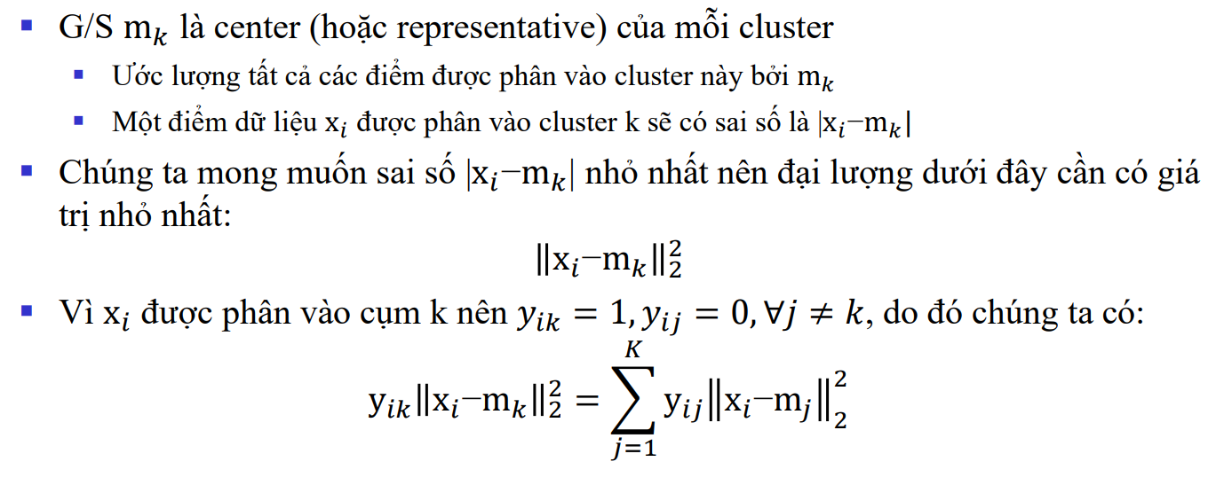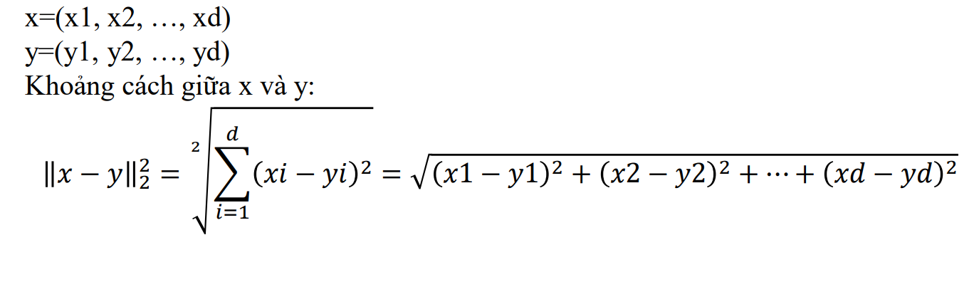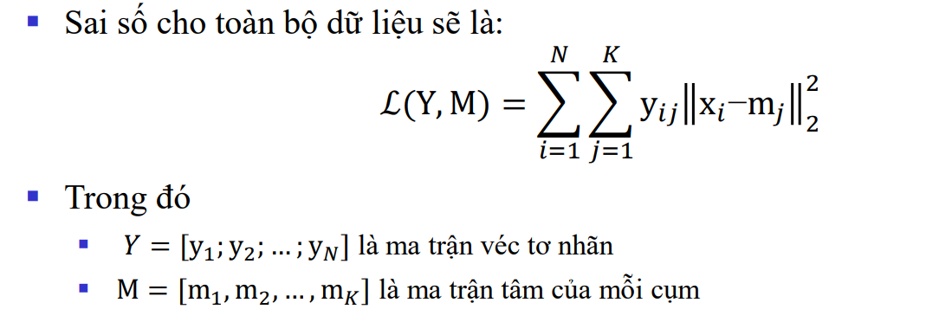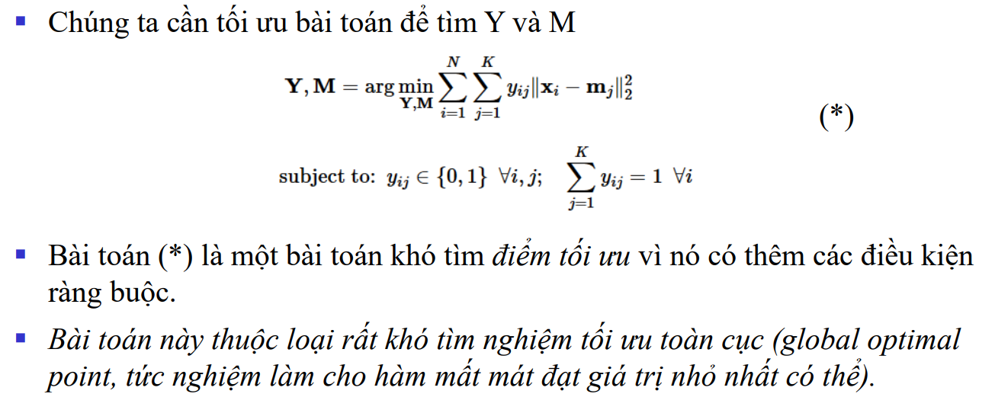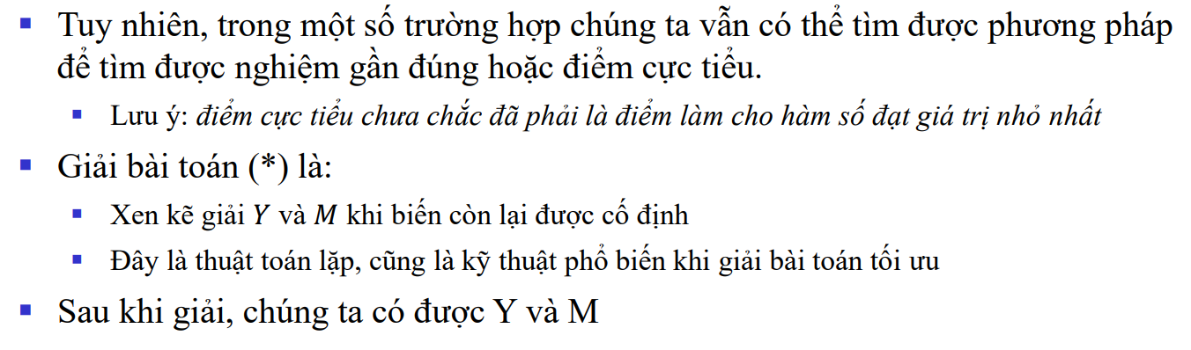

*Phương Pháp
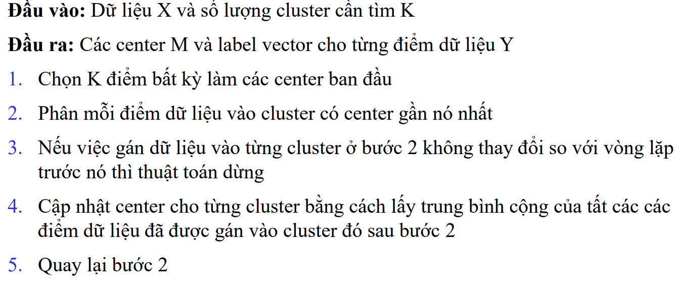 Phần 2: Thực nghiệm
1. Mô tả bài toán
- Tên bài toán:Phân loại cụm các loại rượu
- Input:
  - fixed acidity: độ axit cố định
  - volatile acidity: độ axit dễ bay hơi
  - citric acid: nồng độ axit hữu cơ
  - residual sugar: lượng đường
  - chlorides: lượng clorua
  - free sulfur dioxide: lượng lưu huỳnh dioxit tự do trong rượu
  - total sulfur dioxide: tổng lượng lưu huỳnh dioxit trong rượu
  - density: mật độ khối lượng của một đơn vị thể tích
  - pH: độ pH
  - sulphates: lượng muối sunfat có trong rượu
  - alcohol: nồng độ rượu

- Ouput: phân loại các điểm dữ liệu vào cụm tương ứng
2. Mô tả tập dữ liệu của bài toán
- Dữ liệu gồm những chiều thông tin gì (mỗi mẫu (vertor) dữ liệu có những thông tin gì), có bao nhiêu mẫu dữ liệu (ít nhất là 100 vector dữ liệu).
- Chia tập dữ liệu thành 2 phần: 90% dùng để huấn luyện mô hình, 10% dùng để kiểm tra sự phù hợp của mô hình.
*Dữ liệu của bài toán
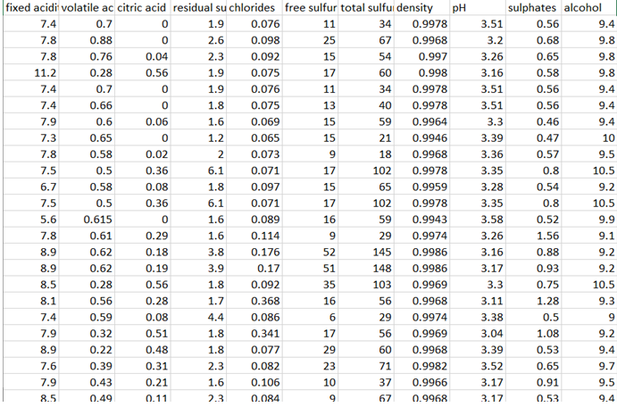
- Thu thập tổng cộng 1597 mẫu
- Ma trận dữ liệu X gồm các cột:
  - fixed acidity: độ axit cố định
  - volatile acidity: độ axit dễ bay hơi
  - citric acid: nồng độ axit hữu cơ
  - residual sugar: lượng đường
  - chlorides: lượng clorua
  - free sulfur dioxide: lượng lưu huỳnh dioxit tự do trong rượu
  - total sulfur dioxide: tổng lượng lưu huỳnh dioxit trong rượu
  - density: mật độ khối lượng của một đơn vị thể tích
  - pH: độ pH
  - sulphates: lượng muối sunfat có trong rượu
  - alcohol: nồng độ rượu
-Chia tập dữ liệu thành 2 phần: 90% dùng để huấn luyện mô hình, 10% dùng để kiểm tra sự phù hợp của mô hình.

3. Xây dựng mô hình
- Các bước tiền xử lý dữ liệu.
- Cách xây dựng mô hình phân cụm: chọn tham số mô hình, huấn luyện mô hình.
- Đánh giá chất lượng mô hình qua quan sát các độ đo Silhouette và Davies-Bouldin.
- Trình bày giao diện người dùng để dự đoán nhãn của một mẫu mới.
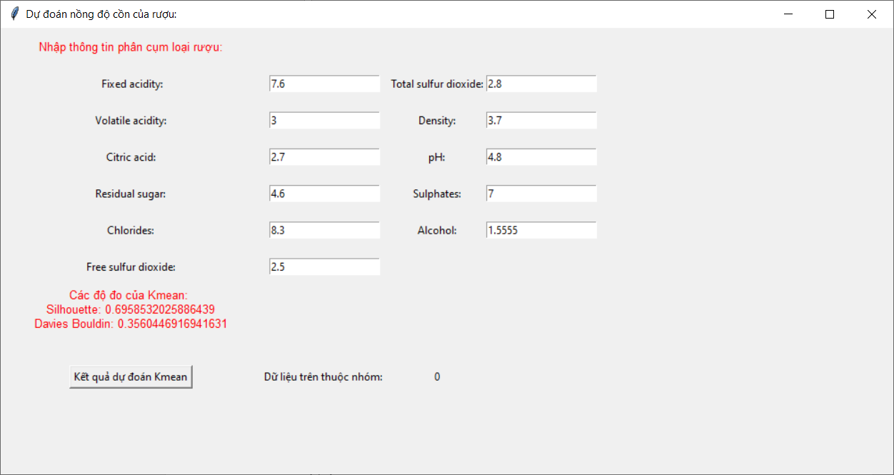
Phần 3. Kết luận
- Sử dụng phương pháp học máy K-means clustering để phân loại dữ liệu các loại rượu
- Sử dụng các độ đo Silhouette và Davies-Bouldin đánh giá chất lượng mô hình.
- Mô hình phân cụm với số cụm là 3 cho ra số điểm Silhouette và Davies-Bouldin tốt nhất.
Tài liệu tham khảo
- Slide bài giảng Chương 6.1 và Chương 8 của GV. Nguyễn Thị Kim Ngân
- https://scikitlearn.org/stable/modules/generated/sklearn.cluster.KMeans.html
- https://www.kaggle.com/datasets/uciml/red-wine-quality-cortez-et-al-2009
- https://machinelearningcoban.com/2017/01/01/kmeans/

